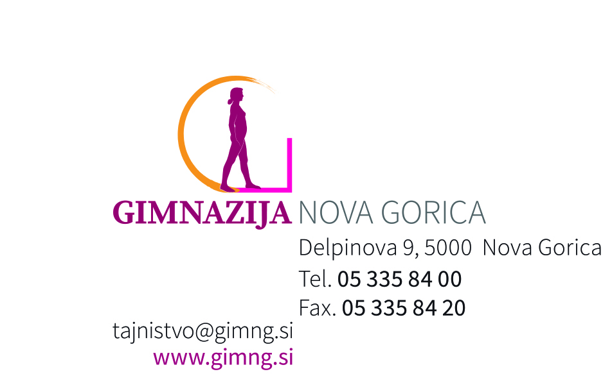

Nova Gorica, 19. 12. 2016

Dragi učenci, spoštovani mentorji!
Leto je naokrog in na novogoriški gimnaziji bomo tudi v tem šolskem letu organizirali dramsko-gledališko delavnico Od besede do giba. Delavnica bo v torek, 10. januarja 2017, od 13.30 do 15.30 v gledališki dvorani Gimnazije Nova Gorica.

Letošnja delavnica bo potekala nekoliko drugače kot prejšnja leta. Učenci bodo lahko izbirali med tremi delavnicami: improvizacijsko, gibalno in delavnico gledališke igre in govora:

1. IMPROVIZACIJSKA DELAVNICA
Gledališka improvizacija je oblika gledališkega ustvarjanja brez vnaprej napisanega besedila - scenarija. Na delavnici se bodo učenci spoznali z zabavnimi ogrevalnimi igrami kot so samuraji, bibiti bob, asociacije in tako ogreli možgane za drugi del delavnice, ko se bodo srečali z improvizacijskimi igrami, ki se ukvarjajo s televizijskimi žanri, kot sta TV dnevnik in intervju. Učenci bodo tako spoznali osnove improvizacijskega igranja ob aktivni udeležbi.
2. GIBALNA DELAVNICA
Gibalna delavnica »Stoppadec in skok« je namenjena učencem, ki bi želeli spoznati ustvarjalni ples in plesno improvizacijo. Na začetku bomo z aerobnimi in plesnimi vajami na kratko ogreli telo in ga postavili v prostor. Naučili se bomo krajšo plesno sekvenco, ki jo bomo kasneje razstavili na manjše plesne enote, da bi te enote v poljubnem vrstnem redu, na novo, zopet sestavili. Tako bomo ustvarili individualne ali skupinske plesne sekvence, določili hitrost izvajanja ter dodali posamezne plesne korake in elemente, kot so na primer: obrat, stop, padec, skok, kotaljenje, drsenje po tleh, tek, hoja. Oblika dela v prvi tretjini delavnice bo skupinska, da bi se v drugi tretjini vzpostavilo individualno delo, delo v paru ali trojkah, odvisno od števila sodelujočih. Proti koncu skupnega druženja in ustvarjanja naj bi dijaki ustvarili krajše plesne sekvence in jih združili v skupinsko plesno sliko ter jo umestili v prostor. Delavnica je praktične narave zato je priporočljivo, da so dijaki oblečeni v trenirko ter imajo na nogah nogavice, šolske copate ali pa so bosi.
3. GLEDALIŠKA IGRA IN GOVOR
V tej delavnici smo združili znanja in veščine, ki jih naši dijaki pridobivajo pri predmetu umetnost govora in pri dramsko-gledališki delavnici.Učenci bodo raziskovali odlomke dramskih besedil, tako da jih bodo uprizorili.
V enem zamahu se bodo sprehodili od besedila do uprizoritve. Brali bodo, igrali še več in se preizkusili v najrazličnejših gledaliških vlogah.Spoznali bodo osnove odrskega govora, se srečali z vprašanjem razlike med zasebnim in javnim govorom, naredili nekaj vaj za krepitev glasu in jasne izgovorjave. Tako na hitro premišljen govor bodo skušali vnesti v kratke dialoge.

Učenci bodo dve šolski uri ustvarjali v posamezni delavnici, na koncu pa se bodo zbrali v gledališki dvorani in drug drugemu pokazali, kaj so v posamezni delavnici ustvarili.

Delavnica je brezplačna, namenjena je predvsem učencem zadnje triade, tako tistim, ki ste vključeni v dramske krožke, kot tistim, ki radi nastopate.

Dodatne informacije dobite po telefonu 031 381 647. Na delavnice se prijavite preko spleta na povezavi: https://goo.gl/forms/VYUJIdgp6zXQx0N23, ki bo objavljena tudi na spletni strani šole do petka, 6. 1. 2017. V prijavnici označite eno delavnico. Če bo preveliko število prijav za posamezno delavnico, vas bomo prerazporedili v drugi dve delavnici glede na vrstni red prijave.

Pridite, s seboj prinesite veliko domišljije, ustvarjalnosti in dobre volje.

Vabljeni.
Natalija Arčon, vodja aktiva učiteljev dramsko-gledališke smeri

